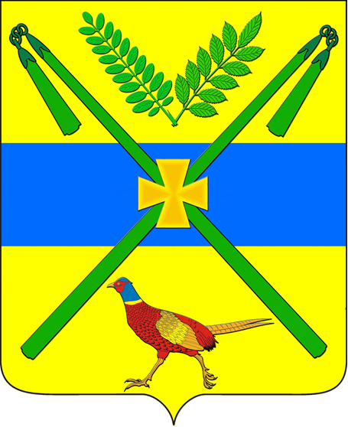

СОВЕТ ЧЕЛБАССКОГО СЕЛЬСКОГО ПОСЕЛЕНИЯ

КАНЕВСКОГО РАЙОНА

РЕШЕНИЕ

от 27.02.2024 № 245

ст-ца Челбасская

О представлении к награждению Памятным знаком Законодательного Собрания Краснодарского края «За активное участие в территориальном общественном самоуправлении»

Во исполнение постановления Законодательного Собрания Краснодарского края от 29 января 2020 года № 1561-П «Об учреждении Памятного знака Законодательного Собрания Краснодарского края «За активное участие в территориальном общественном самоуправлении», в целях развития территориального общественного самоуправления на территории Челбасского сельского поселения Каневского района и в соответствии со статьей 27 Федерального закона от 6 октября 2003 года № 131-ФЗ «Об общих принципах организации местного самоуправления в Российской Федерации», Совет Челбасского сельского поселения Каневского района решил:
1.Представить к награждению Памятным знаком Законодательного Собрания Краснодарского края «За активное участие в территориальном общественном самоуправлении»:
- Найден Нину Васильевну, ведущего специалиста общего отдела администрации Челбасского сельского поселения Каневского района.
2. Решение вступает в силу со дня его подписания.

Председатель Совета
Челбасского сельского поселения
Каневского района С.Л. Максименко

